Юстировать положение трубы
Данная функция позволяет корректировать вертикальное положение трубы с помощью изменения ее уклона или отметок. Для этого:
1. Выберите элемент меню Водопропускные трубы – Юстировать… или на ленточном меню Труба – Редактирование – Юстировать…:
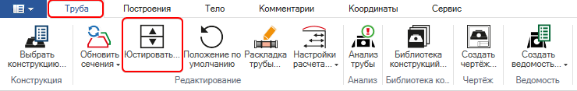
2. Откроется окно Юстировать трубу:
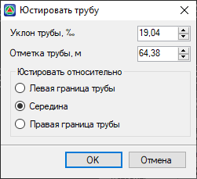
Уклон и Отметка трубы настраиваются в соответствующих полях как вводом значений, так и последовательным подбором с помощью стрелок. При изменении отметки будет пересчитываться уклон трубы и наоборот.
В поле Юстировать относительно можно выбрать опорную точку, у которой будет юстироваться отметка, или относительно которой будет изменяться уклон:
- Левая/правая граница трубы – при юстировании отметки будет происходить изменение вертикального положения выбранной точки вдоль луча откоса. При изменении уклона вращение происходит относительно выбранной точки, при этом точка с противоположной стороны перемещается вдоль луча откоса. Границами трубы являются крайние точки лотка трубы теоретической длины, которые обозначены в рабочем окне квадратными грипами.

- Середина – при юстировании отметки и изменении уклона за опорную принимается точка на пересечении лотка трубы и оси сечения. Перемещение трубы происходит параллельно исходному положению, без изменения ее уклона.
Следующий раздел: Алгоритм работы при изменении положения трубы в плане

